**AIDA Master & Report**

Web Based Application

User Manual

Untuk RM



November 2019

PT. Anugerah Pharmindo Lestari

Jakarta – Indonesia

# Proses Akses AIDA Master dan *Login*

1. Buka Aplikasi AIDA Master melalui *web browser* dengan alamat URL <https://app.aplcare.com/AIDAMaster>. Berikut tampilan halaman awal AIDA Master.

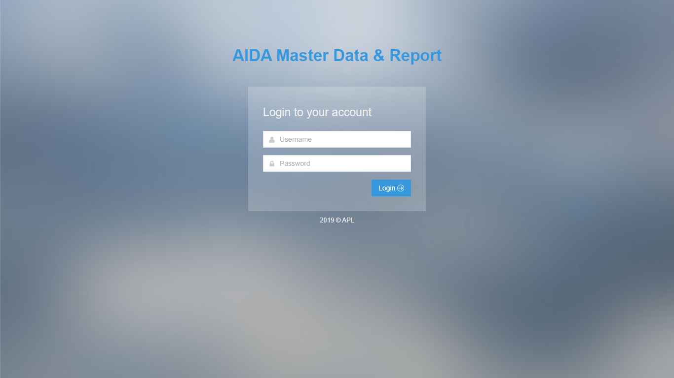

1. Masukan *username* dan *password* sesuai dengan akun AIDA yang sebelumnya sudah digunakan, kemudian tekan tombol “Login”.

# Halaman *Dashboard*

Halaman Dashboard tampil setelah pengguna berhasil melakukan *login*. Berikut tampilan halaman Dashboard.

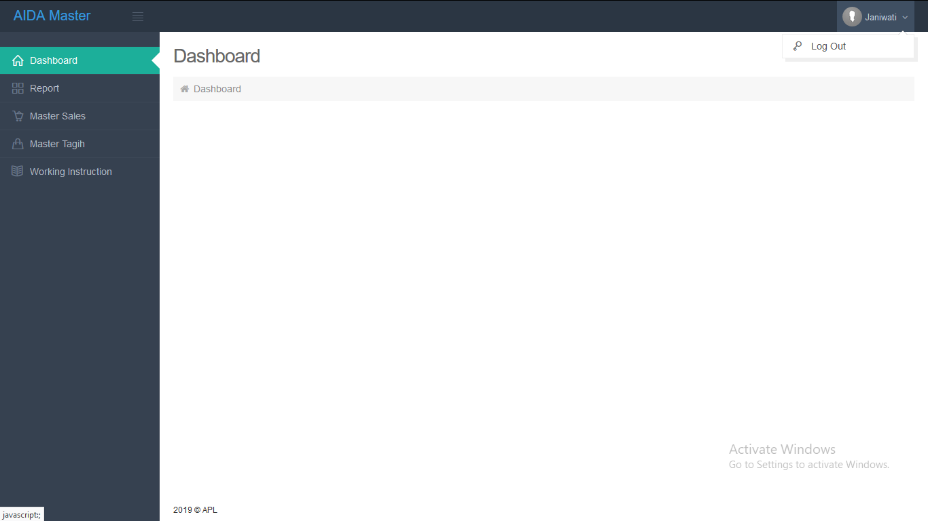

# Mengakhiri Aplikasi

Untuk mengakhiri aplikasi, arakan *cursor* ke nama pengguna yang sedang login di pojok kanan atas, kemudian klik tombol “Log Out”. Setelah berhasil keluar, pengguna akan diarahkan kembali ke halaman awal AIDA Master.



# Menu Report

Pada menu ini pengguna dapat mengakses halaman “Incentive Sales” dan “Incentive Collection”. Terdapat dua sub menu di bawah menu “Report” pada *sidebar* aplikasi untuk mengakses salah satu dari dua halaman tersebut.

## Halaman Incentive Sales

Pada halaman ini pengguna dapat melihat rekap *incentive sales* sesuai dengan hirarkinya dengan tampilan sebagai berikut.

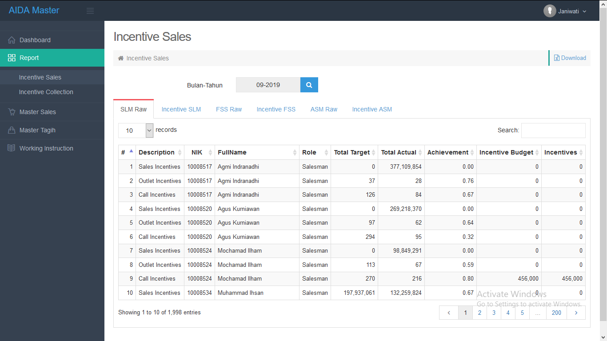

Terdapat 6 tab yang berisi rekap data yang berbeda yaitu:

1. “SLM Raw” menampilkan komponen perhitungan insentif salesman.
2. “Incentive SLM” menampilkan ringkasan jumlah insentif yang diterima salesman.
3. “FSS Raw” menampilkan komponen perhitungan insentif supervisor.
4. “Incentive FSS” menampilkan ringkasan jumlah insentif yang diterima supervisor.
5. “ASM Raw” menampilkan komponen perhitungan insentif ASM.
6. “Incentive ASM” menampilkan ringkasan jumlah insentif yang diterima ASM.

Tab “ASM Raw” dan “Incentive ASM” hanya muncul ketika pilihan “Bulan-Tahun” diisi dengan bulan 3, 6, 9 atau 12 saja (per *quarter*).

Pada halaman Incentive Sales terdapat beberapa fungsi navigasi, diantaranya:

1. Input “Bulan-Tahun” untuk menentukan rekap pada bulan dan tahun berapa yang ingin disajikan.
2. Tombol “Download” untuk download dan menyimpan data yang disajikan kedalam bentuk file excel.
3. Pilihan “n records” untuk menampilkan data sesuai jumlah baris diinginkan yaitu 10, 50 atau 100
4. Input “search” untuk melakukan pencarian berdasarkan kata kunci tertentu.
5. Tombol nomor halaman pada kanan bawah untuk menampilkan baris data sesuai halaman yang diinginkan.

## Halaman Incentive Collection

Pada halaman ini pengguna dapat melihat rekap *incentive collection* sesuai dengan hirarkinya dengan tampilan sebagai berikut.

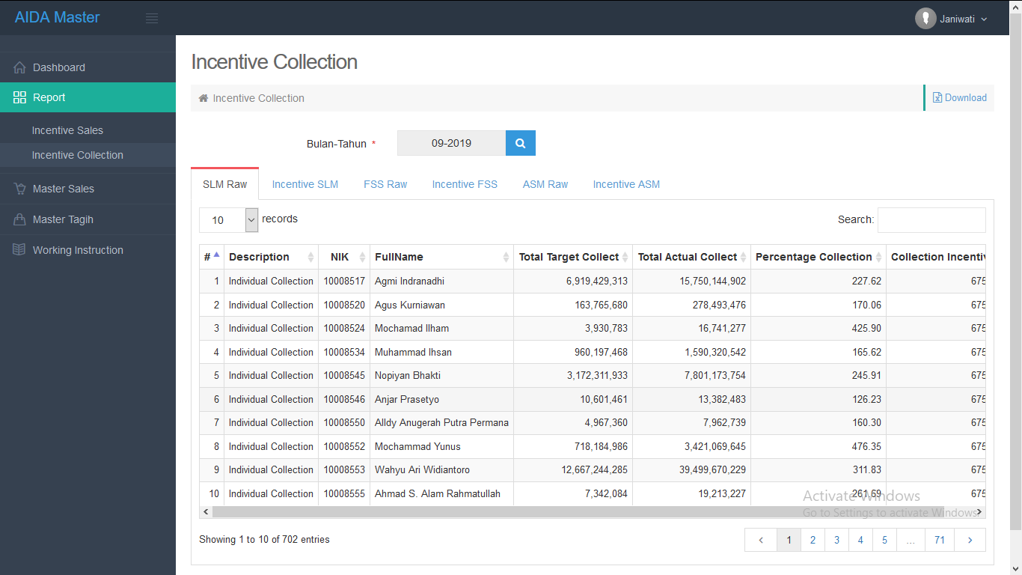

Terdapat 6 tab yang berisi rekap data yang berbeda yaitu:

1. “SLM Raw” menampilkan komponen perhitungan *collection* salesman.
2. “Incentive SLM” menampilkan ringkasan jumlah *collection* yang diterima salesman.
3. “FSS Raw” menampilkan komponen perhitungan *collection* supervisor.
4. “Incentive FSS” menampilkan ringkasan jumlah *collection* yang diterima supervisor.
5. “ASM Raw” menampilkan komponen perhitungan *collection* ASM.
6. “Incentive ASM” menampilkan ringkasan jumlah *collection* yang diterima ASM.

Tab “ASM Raw” dan “Incentive ASM” hanya muncul ketika pilihan “Bulan-Tahun” diisi dengan bulan 3, 6, 9 atau 12 saja (per *quarter*).

Pada halaman Incentive Collection terdapat beberapa fungsi navigasi, diantaranya:

1. Input “Bulan-Tahun” untuk menentukan rekap pada bulan dan tahun berapa yang ingin disajikan.
2. Tombol “Download” untuk download dan menyimpan data yang disajikan kedalam bentuk file excel.
3. Pilihan “n records” untuk menampilkan data sesuai jumlah baris diinginkan yaitu 10, 50 atau 100
4. Input “search” untuk melakukan pencarian berdasarkan kata kunci tertentu.Tombol nomor halaman pada kanan bawah untuk menampilkan baris data sesuai halaman yang diinginkan.

# Menu Master Sales

Pada menu ini pengguna dapat mengakses halaman Hirarki Sales dan Master List Sales. Terdapat dua submenu “Hirarki” dan “Master List” yang bisa diakses pada sidebar aplikasi di bawah menu “Master Sales”. Submenu “Hirarki” untuk menuju halaman Hirarki Sales dan submenu “Master List” untuk menuju halaman Master List Sales.

## Halaman Hirarki Sales

Pada halaman ini pengguna dapat melihat daftar Salesman, Supervisor, ASM, KaCab dan RM yang ada pada hirarkinya. Berikut ini tampilan halaman Hirarki Sales.

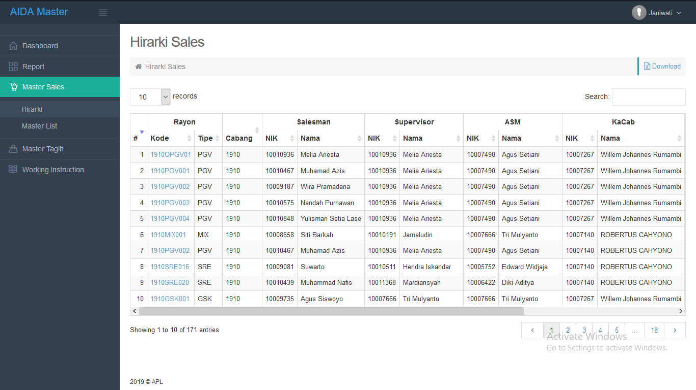

Pada halaman Hirarki Sales terdapat beberapa fungsi navigasi, diantaranya:

1. Tombol “Download” untuk download dan menyimpan data yang disajikan kedalam bentuk file excel.
2. Pilihan “n records” untuk menampilkan data sesuai jumlah baris diinginkan yaitu 10, 50 atau 100
3. Input “search” untuk melakukan pencarian berdasarkan kata kunci tertentu.
4. Tombol nomor halaman pada kanan bawah untuk menampilkan baris data sesuai halaman yang diinginkan.

## Halaman Master List Sales

Pada halaman ini pengguna dapat melihat daftar Customer, Salesman dan Supervisor yang ada pada hirarkinya. Berikut ini tampilan halaman Master List Sales.

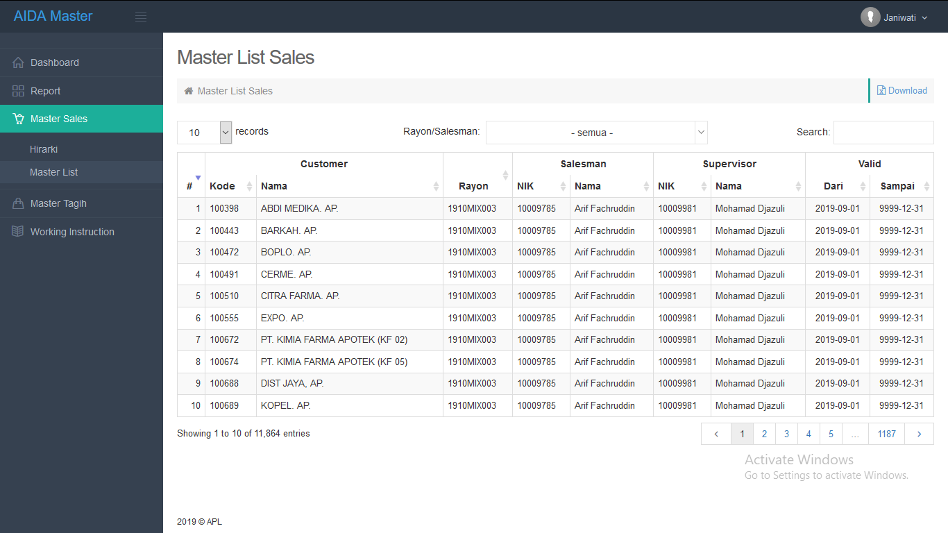

Pada halaman Master List Sales terdapat beberapa fungsi navigasi, diantaranya:

1. Tombol “Download” untuk download dan menyimpan data yang disajikan kedalam bentuk file excel.
2. Pilihan “n records” untuk menampilkan data sesuai jumlah baris diinginkan yaitu 10, 50 atau 100
3. Input “search” untuk melakukan pencarian berdasarkan kata kunci tertentu.
4. Tombol nomor halaman pada kanan bawah untuk menampilkan baris data sesuai halaman yang diinginkan.
5. Pilihan “Rayon/Salesman” untuk melakukan *filter* dan menampilkan data yang ada pada Rayon atau Salesman tertentu saja.

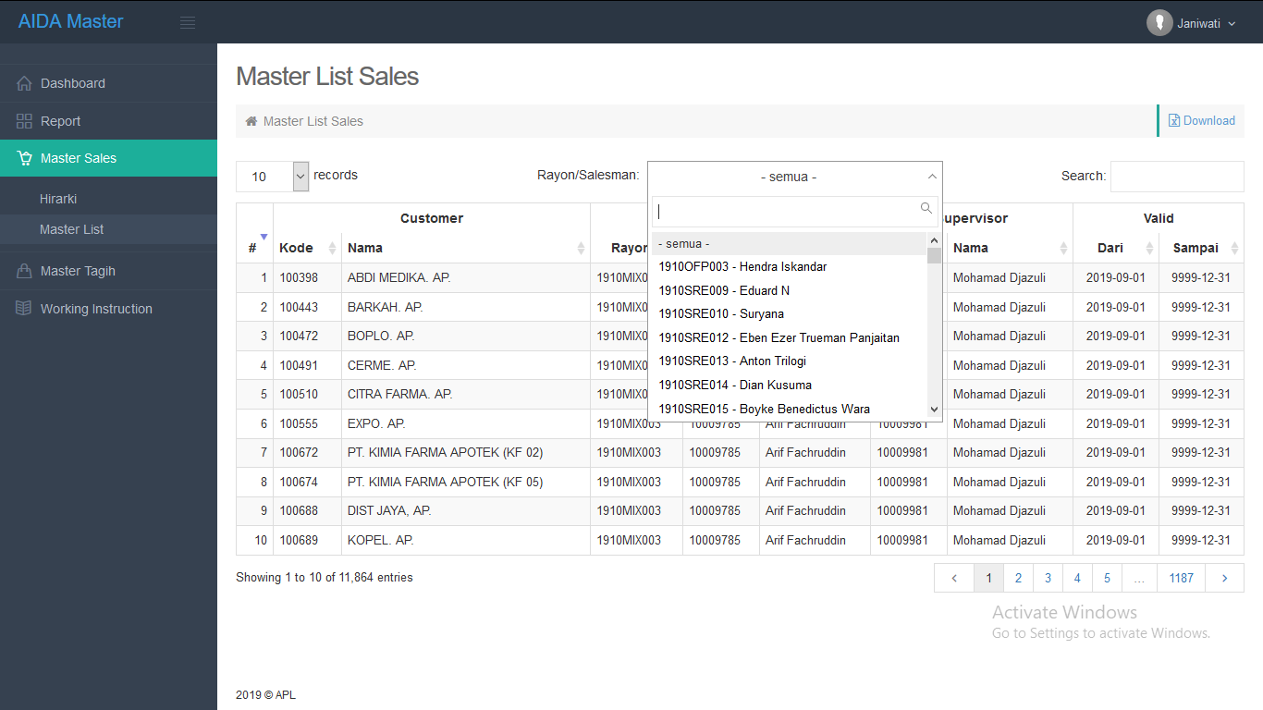

# Menu Master Tagih

Pada menu ini pengguna dapat mengakses halaman Hirarki Tagih dan Master List Tagih. Terdapat dua sub menu yang bias diakses pada sidebar aplikasi di bawah menu “Master Sales” yaitu “Hirarki” untuk menuju halaman Hirarki Sales dan “Master List” untuk menuju halaman Master List Sales.

## Halaman Hirarki Tagih

Pada menu ini pengguna dapat melihat daftar Salesman, Supervisor, ASM, KaCab, Collector, AR Collector dan SPV AR Collector yang ada pada hirarkinya. Berikut ini tampilan halaman Hirarki Tagih.

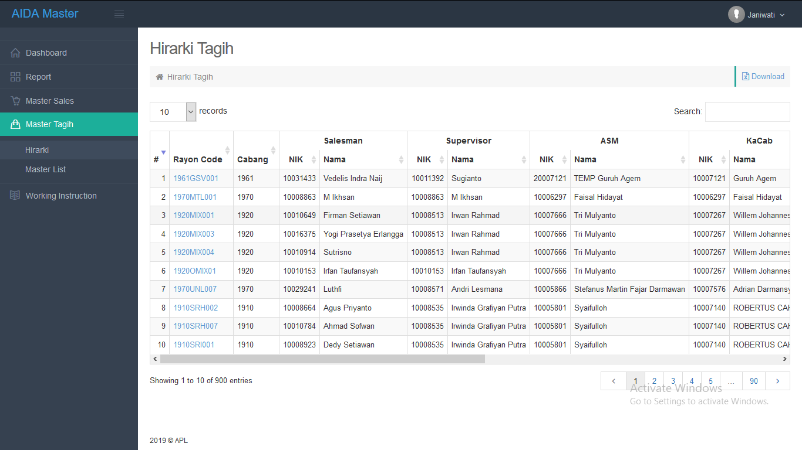

Pada halaman Hirarki Tagih terdapat beberapa fungsi navigasi, diantaranya:

1. Tombol “Upload” untuk menuju halaman Upload Master List Tagih.
2. Tombol “Download” untuk download dan menyimpan data yang disajikan kedalam bentuk file excel.
3. Pilihan “n records” untuk menampilkan data sesuai jumlah baris diinginkan yaitu 10, 50 atau 100
4. Input “search” untuk melakukan pencarian berdasarkan kata kunci tertentu.
5. Tombol nomor halaman pada kanan bawah untuk menampilkan baris data sesuai halaman yang diinginkan.

## Halaman Master List Tagih

Pada menu ini pengguna dapat melihat daftar Customer, Salesman dan Supervisor sesuai rayon tagih yang ada pada hirarkinya. Berikut ini tampilan halaman Master List Tagih.

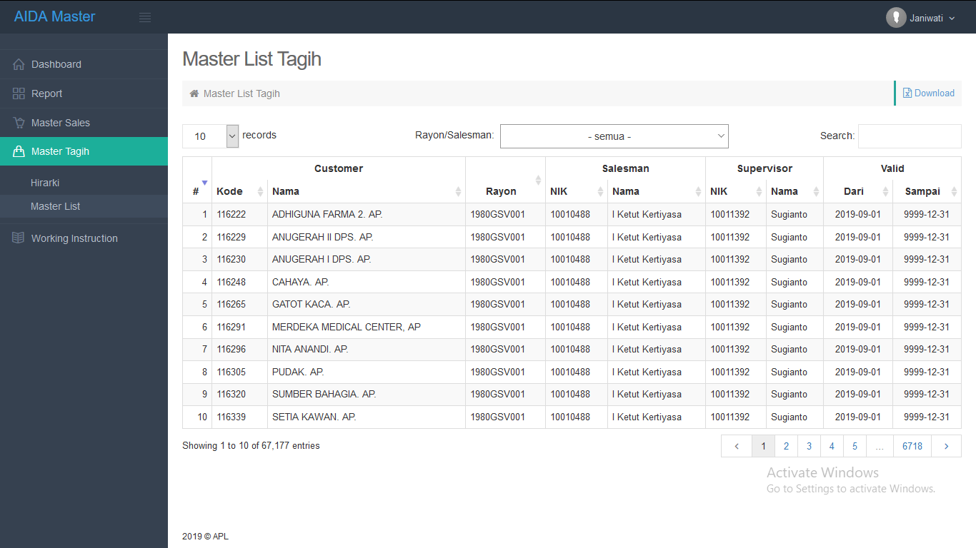

Pada halaman Master List Tagih terdapat beberapa fungsi navigasi, diantaranya:

1. Tombol “Upload” untuk menuju halaman Upload Master List Tagih.
2. Tombol “Download” untuk download dan menyimpan data yang disajikan kedalam bentuk file excel.
3. Pilihan “n records” untuk menampilkan data sesuai jumlah baris diinginkan yaitu 10, 50 atau 100
4. Input “search” untuk melakukan pencarian berdasarkan kata kunci tertentu.
5. Tombol nomor halaman pada kanan bawah untuk menampilkan baris data sesuai halaman yang diinginkan.
6. Pilihan “Rayon/Salesman” untuk melakukan *filter* dan menampilkan data yang ada pada Rayon atau Salesman tertentu saja. Berikut ini tampilan untuk memilih rayon/salesman.

